**Бизнес-блан открытия web-студии**

Содержание

Введение 3

Разработка бизнес-плана веб-студии «wixly» 6

1. Резюме 6

2. Характеристика объекта 6

3. Анализ рынка 7

4. План маркетинга 13

5. Организационный план 17

6. Технологический план 20

7. Финансовый план 21

8. Риски и страхование 25

Заключение 27

Список использованных источников 28

Введение

Несмотря на все трудности и проблемы, в сфере индивидуального предпринимательства в России заняты уже многие люди. Однако бизнес - этот совершенно особая манера жизни, предполагающая готовность предпринимать самостоятельные решения и рисковать. Решив заняться бизнесом, предприниматель должен тщательно спланировать его организацию. Речь идет о бизнес-планах, с которыми во всем мире принято начинать любое коммерческой предприятие.

Основу рыночной экономики составляет предпринимательство, а самой массовой его формой является функционирование малого бизнеса, в том числе индивидуальная предпринимательская деятельность. Но в России она еще не стала массовой, потому что не хватает знаний, опыта и особенно в бизнес-планировании.

С разработки бизнес-планов во всем мире принято начинается любое коммерческой предприятие. В создании нового дела предпринимателю необходим экономически обоснованный план развития бизнеса. Высок риск разориться и лишиться не только вложенных средств, но и имущества, которое могут конфисковать в счет погашения долгов. Грамотное создание бизнеса при умелом бизнес-планировании позволит превратить предпринимательскую идею в прибыльную компанию.

Процесс бизнес-планирования позволяет увидеть весь комплекс будущих операций предпринимательской деятельности и заранее изучить возможные варианты развития событий и выбрать подходящий. В этом процессе могут обнаружиться слабые места и пробелы, устранению которых придется уделить существенное внимание. Там же, где с такого рода проблемами справиться не невозможно, сам факт выявления позволит принять решение об отказе от предприятия еще до того, как в него будут вкладываться средства.

Именно бизнес-план дает возможность начинающему предпринимателю ответить на вопросы: стоит ли вкладывать деньги в это дело, принесет ли оно доходы, которые окупят все затраты сил и средств.

Интернет стал неотъемлемой частью нашей жизни. Путешествуя по сети Интернет, мы встречаем разнообразные веб-сайты. На одних продают вещи, на других приглашают найти друзей для общения. Есть широко востребованные информационные порталы, а есть сайты, посвященные отдельным людям или компаниям. Тенденция такова, что для успеха необходимо заявить о себе в Интернете, а значит, собственная персональная страница должна быть у любой фирмы и даже у личности.

Для создания одного лишь небольшого сайта потребуется много знаний, умений и времени, а чем больше необходимо получить от сайта, тем больше нужно в него вложить. Чтобы сделать хороший сайт, не всегда достаточно одного "человека-оркестра".

Веб-студия — это компания, которая занимается разработкой и проектированием сайтов. Это всегда группа людей, где каждый отвечает за свою часть работы и делает ее качественно.

Таким образом, актуальность выбора создания web-студии обуславливается необходимостью объединения разработчиков для более комфортной и организованной работы и сокращением времени на разработку при увеличении ее качества.

Цель исследования: разработка и обоснование бизнес-плана открытия веб-студии.

Объект исследования: бизнес-план компании, занимающейся созданием сайтов.

Предмет исследования: процесс разработки бизнес-плана веб-студии.

Для достижения цели необходимо решить ряд задач:

* Определить цель, функции, и особенности направления бизнес-плана;
* Рассмотреть структуру и содержание разделов бизнес-плана;
* Разработать бизнес-план веб-студии «Wixly».

Роль разработчика заключается в разработке документации, дизайна, схем, базы данных, самого сайта, его запуска, сопровождении и презентации.

Практическая значимость разрабатываемого web-сайта может заключаться в его использовании в качестве реального сайта начинающей web-студии после модифицирования под конкретные требования компании.

Так же сайт станет частью портфолио его разработчика и может быть использован в качестве демонстрации его знаний и возможностей.

Разработка бизнес-плана веб-студии «Wixly»

1. Резюме

Наименование создаваемого предприятия: Веб-студия «Wixly».

Адрес: г. Краснопутиловская улица, 2, Московский район, Санкт-Петербург.

Выбрана организационно правовая форма – ИП (индивидуальный предприниматель Шатохина Валерия Алексеевна).

Сфера бизнеса: веб-разработка и продвижение сайтов предприятий заказчиков через интернет. Бизнес-план рассчитан на один год. По окончании этого срока можно продолжить деятельность компании при условии, если будут достигнуты поставленные цели и задачи.

Веб-студия «Wixly» будет заниматься разработкой и продвижением сайтов как для организаций, так и для физических лиц.

Основной упор будет делаться на разработку корпоративных вебсайтов, их продвижение и автоматизацию бизнес-процессов клиента посредством данных сайтов.

Управление фирмой будет осуществляться её владельцем. Привлечение средств не планируется, так как владельцы компании обладают достаточными денежными средствами для открытия своего дела.

Срок окупаемости наступает в первом квартале первого года существования фирмы.

1. Характеристика объекта

Бизнес идея: предоставление клиентам максимально возможный набор услуг высокого качества и надежности в сфере веб-разработки, следуя мировым стандартам и принципам корпоративной этики.

Сфера деятельности веб-студии — это предоставление услуг интернет маркетинга другим предприятиям и самозанятым в Санкт-Петербурге и России. Главным продуктом является веб-сайт. А смежной услугой является – продвижение сайта в сети.

Веб-студии редко привязаны к определенному региону, потому что передача всей информации происходит посредством электронной почты, телефона и других средств связи.

Выбранная организационно-правовая форма – ИП (индивидуальный предприниматель).

Коды ОКВЭД:

Основной:

73.11 Деятельность рекламных агентств

Дополнительные:

18.12 Прочие виды полиграфической деятельности;

74.20 Деятельность в области фотографии;

62.09 Деятельность, связанная с использованием вычислительной техники и информационных технологий;

73.12 Представление в средствах массовой информации;

90.03 Деятельность в области художественного творчества;

90.01 Деятельность в области исполнительских искусств;

62.01 Разработка компьютерного программного обеспечения;

1. Анализ рынка

В настоящий момент рынок веб-разработок в России находится в стадии активного роста. Благодаря проникновению широкополосного доступа в регионы, развития мобильных и беспроводных сетей передачи данных, число пользователей сети Интернет в стране быстро увеличивается.

Конкуренция на рынке очень высока. Существует огромное количество студий, и их с каждым годом становится все больше и больше.

Из‐за кризиса многие рекламодатели предпочли направить свои маркетинговые бюджеты на более дешевый вид продвижения в интернете – без своих сайтов. Рост аудитории стимулирует рекламодателей к совершенствованию своих сайтов и увеличению бюджетов на digital‐про-движение. Компании разрабатывают новые средства контакта со своими потенциальными потребителями и стараются размещать свои рекламные сообщения там, где их аудитория проводит большую часть своего времени: на отраслевых, развлекательных и новостных порталах, в блогах и социальных сетях. Вместе с повышением уровня конкуренции в интернет‐продвижении растет потребность в профессиональных исполнителях, способных предложить эффективный ответ на задачи рекламодателей.

В начале 2017 года CMS Magazine, Workspace и Рейтинг Рунета провели совместное исследование источников доходов веб-студий и общих показателей рынка. Всего в опросе приняло участие представители 402 вебстудии (компании, для которых заказная разработка является одним из ключевых направлений деятельности). Среднестатистический оборот этих студий составил 19 млн. рублей за 2016 год.

Однако, на сегодняшний момент существует сжатие рынка в этой области. Среди основных причин можно особо выделить следующие:

* общая экономическая ситуация;
* санкции, введенные после начала спецоперации;
* расширение возможностей коробочных CMS и, как следствие, уменьшение объема программирования в типовых проектах;
* снижение спроса на заказную разработку небольших сайтов в пользу SaaS и расширенного функционала социальных сетей;
* увеличение количества компаний, предпочитающую внутреннюю разработку и т. д.

Средняя стоимость разработки промо-сайтов и посадочных страниц в 2016 году составила 76 051 рубль, корпоративных сайтов — 148 422 рубля, интернет-магазинов — 175 097 рублей, порталов и сервисов — 543 611 рублей (рис. 1).

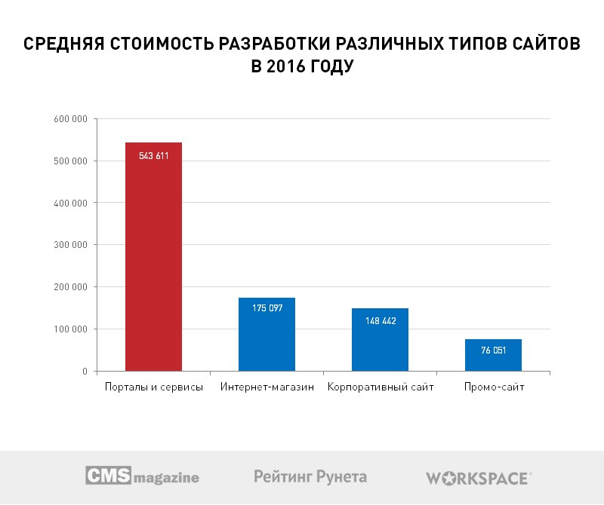

1. Средняя стоимость разработки различных типов сайта в 2016 году

Ситуация на рынке достаточно стабильна и пока не было прогнозов об изменении в 2017 году по сравнению с 2015 годом.

Какая именно деятельность приносит основную прибыль веб-студиям? 79,1% - выбрали вариант «Разработка новых сайтов», 50,9% - отметили техподдержку и развитие существующих сайтов, 35,5% - SEO, 8,7% - собственные интернет-проекты, 8,4% - агентские продажи медийной и контекстной рекламы, 7,7% - консалтинг, 7% - разработку мобильных приложений, 7% - SMM. Опрашивались компании, специализирующиеся на веб-разработке, но многие из них стремятся к оказанию полного спектра услуг. На рис. 2 представлены услуги, которые больше всего приносят прибыли веб-студиям.

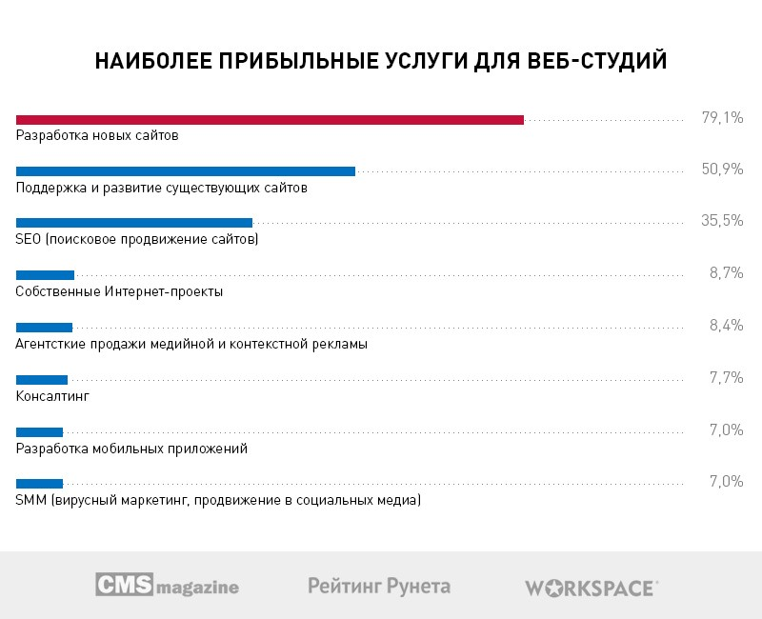

1. Наиболее прибыльные услуги для веб-студий

Все чаще компании стремятся охватить сразу два, три или даже четыре направления деятельности.

Но стоит отметить, что даже с учетом внешних обстоятельств веб студии в целом демонстрирует оптимизм. Несмотря на то, что большинство игроков рынка чувствуют ограниченность, многие из опрошенных студий планирует повысить свой ценник в 2017 году, открыть дополнительные офисы и т.д. (рис. 3).

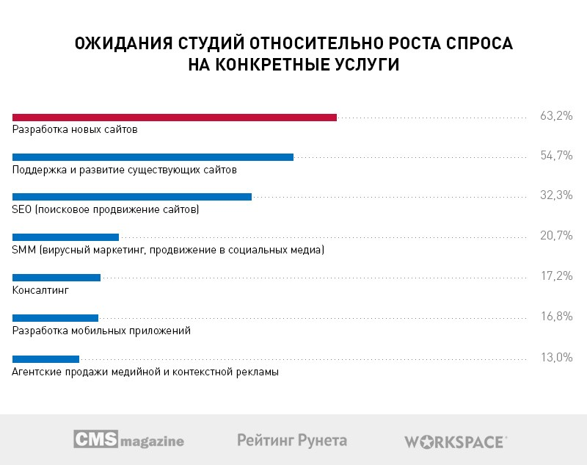

1. Планы веб-студий на 2017 год

Подводя итоги, можно отметить следующие моменты. По целому ряду причин рынок заказной веб-разработки, пусть пока и не очень ощутимо, но сжимается. Однако большинство игроков рынка при этом прогнозируют существенный рост собственных показателей.

Все чаще студии задумываются о диверсификации бизнеса и предоставлении своим клиентам новых услуг. Собственно, это одна из самых эффективных бизнес-стратегий по выживанию в сложных экономических условиях. При этом самым востребованным дополнительным направлением является SEO.

По данным сайта tagline.ru (Тэглайн - первое и самое крупное русскоязычное аналитическое агентство, исследующее рынок диджитал-продакшен, - мобильной разработки, интерактивного маркетинга и других услуг) в тройку лучших российских веб-студий входят: Creative People (Москва), aic-qsoft альянс (Москва), Сибирикс (Москва).

В табл. 1 представлен анализ конкурентов разрабатываемой веб-студии «Wixly» по нескольким важным параметрам, таких как: ассортимент услуг, стоимость услуги (на примере корпоративного сайта), рекламная стратегия и каналы сбыта.

Таблица 1 – Анализ конкурентов

|  |  |  |  |  |
| --- | --- | --- | --- | --- |
| Параметр | Wixly | Creative People | aic-qsoft альянс | Сибирикс |
| Ассортимент  услуг | Разработка и  дизайн сайтов,  сопровождение,  продвижение. | Разработка и  дизайн сайтов,  сопровождение,  продвижение,  разработка  приложений. | Разработка и  дизайн сайтов,  сопровождение,  продвижение,  разработка  приложений и  программного  обеспечения | Разработка и  дизайн сайтов,  сопровождение,  продвижение,  разработка  приложений. |
| Стоимость  корпоративного сайта (руб.) | От 120000 | От 400000 | От 1200000 | от 650000 |
| Рекламная  стратегия | Тендеры, SEO-продвижение | Тендеры, SEO-продвижение | Тендеры, SEO-продвижение | Тендеры, SEO-продвижение,  контекстная  реклама |
| Каналы сбыта | Государственные  клиенты,  корпоративные  клиенты | Государственные клиенты, корпоративные  клиенты | Государ-ственные клиенты, корпоративные клиенты | Государ-ственные клиенты,  корпоративные  клиенты |

Для анализа были выбраны одни из самых крупных компаний на российском рынке несмотря на то, что количество конкурентов достаточно велико. Наше главное конкурентное преимущество – это предоставление услуг высокого качества, как у лидеров рынка, но в более низком ценовом сегменте.

1. План маркетинга

Несмотря на то, что на рынке веб-разработки большое количество компаний, жесткой конкурентной борьбы между ними нет. Так как сейчас основная масса предприятий старается разместить как можно больше информации о себе в сети Интернет. Также сайты необходимы не только компаниям, но и отдельным физическим лицам, например, звезды эстрады. Поэтому объем спроса примерно равен объему предложений.

Веб-студия «Wixly» оказывает услуги в области интернет-маркетинга, с помощью создания веб-сайтов.

Интернет-маркетинг — это использование всех способов и приемов обычного маркетинга, для получения максимального эффекта с продвигаемого сайта. Интернет маркетинг затрагивает такие показатели, как цена, продукт, место его продажи и раскрутка (продвижение).

Веб-сайт — это страница или совокупность страниц, объединенных одним адресом, выполненных в формате HTML документа или с использованием других технологий, доступных пользователю посредством сети Internet. Веб-сайт — это не просто полная информация о фирме, ее сфере деятельности и контактах — это возможность решения различных маркетинговых и коммерческих задач бизнеса.

Все сайты, созданные в веб-студии «Wixly» можно разделить на 3 типа:

1) сайт-визитка;

2) интернет-магазин;

3) тематический портал.

Сайт визитка – самый простой вариант сайта. На его страницах размещается только основная информация о деятельности компании. В частности:

- описание компании;

- виды деятельности;

- примеры работ;

- контакты;

- отзывы клиентов;

- дополнительная информация.

Сайт визитка служит для предоставления информации о компании и не больше. Не служит для привлечения клиентов с помощью интернет поиска.

Интернет-магазин – сайт, служащий для продажи товаров компании. Имеет достаточно много разделов, среди которых обязательно есть:

- каталог продукции;

- описание деятельности предприятия;

- описание категорий продукции;

- условия доставки;

- контакты;

- отзывы клиентов.

По содержанию интернет-магазин имеет достаточно много уникальных страниц товаров. С помощью интернет-магазина, клиент может заказать нужный ему товар, прямо из интерфейса сайта. При этом оплатив его различными способами оплаты (например, карта Сбербанка, электронная платежная система WebMoney или Яндекс деньги).

Тематический портал – самый сложный вариант веб-сайта. Предоставляет всю информацию по определенной тематике и дает пользователям возможность обсуждать тот или иной материал посредством форума или чата. В основном заказчики тематических порталов – крупные производители в отрасли. Отсюда в тематический портал могут входить разделы:

- описание деятельности компании;

- описание деятельности дилеров компании;

- интернет-магазин;

- онлайн представительства дилеров;

- нормативные документы по отрасли;

- форум или чат;

- контакты компании.

Продвижение сайта – комплекс услуг, направленных на увеличение аудитории веб-сайта, с целью ее будущей монетизации. Сегодня существует несколько способов продвижения сайта:

- SEO-продвижение;

- SMO-продвижение;

- контекстная реклама.

SEO-продвижение, или, другими словами, Search Engine Optimization, направлено на улучшение позиций сайта в поисковых системах. Благодаря высоким позициям сайт получает максимальное число уникальных посетителей, а следовательно, увеличивается число потенциальных клиентов.

Уникальный посетитель – пользователь, чья идентификация происходит с использованием cookies.

SEO – наиболее частая услуга, которую заказывают компании, потому что зачастую дает больший эффект при продвижении. В основном эффективность данного метода можно оценить спустя 3 месяца после начала продвижения. Существует ряд факторов, которые влияют на эффективность SEO-продвижения:

1) возраст сайта;

2) качество (уникальность и читаемость) контента на сайте;

3) внешние факторы (количество ссылок, репутация ресурса, поведенческий фактор).

SMO (Social media optimization) продвижение – новая услуга, которая стала популярной в последние 2-3 года. В переводе с английского, дословно означает - оптимизация сайта под социальные сети.

Представляет из себя ряд мер, по продвижению веб-сайта на форумах, в социальных сетях и рейтингах. Никак не связано с поисковыми системами. Суть SMO-продвижения в том, чтобы сформировать благоприятную обстановку вокруг компании и найти клиентов в уже созданном сообществе. Примером SMO-продвижения может являться создание групп в социальных сетях. Сегодня, часть компаний привлекают потенциальных клиентов, только благодаря SMO-продвижению.

Контекстная реклама это самый быстрый способ найти клиентов в сети Интернет. Данный вид рекламы осуществляется посредством партнерских программ (например, Яндекс.Директ) и работает по системе оплата за действие.

С помощью контекстной рекламы можно найти потенциальных покупателей уже через сутки после старта сайта.

SWOT-анализ – один из самых распространенных методов, который оценивает внутренние и внешние факторы, влияющие на развитие организации. Это анализ слабых и сильных сторон компании, а также угроз и возможностей со стороны внешней окружающей среды (табл. 2)

Таблица 2 – SWOT-анализ веб-студии «Wixly»

|  |  |
| --- | --- |
| Сильные стороны | Слабые стороны |
| 1. Высокое качество услуг; | 1. Невозможность исполнения заказов вследствие перегруженности;  2. Слабый маркетинг; |
| Возможности | Угрозы |
| 1. Рост рынка;  2. Устаревание сайтов вследствие  развитий технологий и моды на дизайн | 1. Большое число конкурентов;  2. Комплексное представление услуг  конкурентами |

Веб-студия «Wixly» будет предоставлять услуги двух видов, это создание сайта и продвижение сайтов в сети Интернет.

Создание сайтов следующих форматов:

* Сайт-визитка;
* Корпоративный сайт;
* Интернет-магазин.

Виды продвижения сайтов:

* SEO-продвижение;
* SMO-продвижение;
* Контекстная реклама.

Прогнозные цены на услуги создание сайтов в веб-студии «Wixly» представлены в Приложении.

Продвижение услуг осуществляется с помощью механизма информирования, воздействия, убеждения и стимулирования покупателей, вовлечения их в процесс покупки. Механизм продвижения приводится в действие с помощью комплексного инструментария, в состав которого входят: реклама, стимулирование сбыта, формирование общественного мнения. Продвижение будет организовано путем использования совокупности инструментов. В табл. 3 представлены инструменты маркетинговых коммуникаций в сети Интернет.

Таблица 3 – Маркетинговые коммуникации для продвижения и рекламы веб-студии «Wixly»

|  |  |  |
| --- | --- | --- |
| Реклама | Стимулирование сбыта | Связи с общественностью |
| Веб-сайт компании | Акции | Публикации материалов на вебсайте компании |
| Регистрация сайта в каталогах и индексация сайта  поисковыми системами | Аудит | Проведение маркетинговых мероприятий с их активным освещением в Интернете |
| Реклама при помощи электронной почты | Купоны | Участие в конференциях |

1. Организационный план

Планируется начать реализацию проекта во второй половине 2023 г.

Календарный график реализации проекта представлен в таблице 4.

Таблица 4 – календарный график реализации проекта

|  |  |
| --- | --- |
| Содержание этапа реализации | Календарные сроки исполнения |
| Регистрация ИП | 01.08.2023 – 08.08.2023 |
| Аренда офиса | 08.08.2023 – 11.08.2023 |
| Приобретение мебели и техники | 11.08.2023 – 14.08.2023 |
| Разработка собственного сайта-портфолио и  разработка коммерческого предложения | 14.08.2023 – 28.08.2023 |
| Реклама и начало продаж | 28.08.2023 – 04.09.2023 |

Предполагаемая структура управления веб-студией – линейная (рис. 4). Такой выбор объясняется тем, что линейная структура управления ориентирована именно на малые предприятия, занимающиеся одним бизнесом. Управление строится на принципе единоначалия, где директор веб-студии получает информацию и несет полную ответственность за нее и за результаты деятельности своих подчиненных.

Веб-дизайнер

Верстальщик

Программист

Маркетолог

Копирайтер

1. Структура управления в веб-студии «Wixly»

Весь персонал занят на удаленной работе. Постоянный штат сотрудников отсутствует. В табл. 5 видно, на какие должности нам нужны специалисты на временную основу под проект. Работники веб-студии будут набираться на площадках различных интернет-ресурсов, профиль которых связан непосредственно с удаленной работой по Интернету.

Таблица 5 – Требуемый персонал

|  |  |  |
| --- | --- | --- |
| Должность | Количество (чел.) | |
| Основной персонал (в  штате) | Дополнительный персонал (временная основа под проект) |
| Директор | 1 | - |
| Программист | - | 1 |
| Веб-дизайнер | - | 1 |
| Верстальщик | - | 1 |
| Копирайтер | - | 1 |
| Маркетолог | - | 1 |

В первое время деятельности компании большая часть работы будет выпадать на самого индивидуального предпринимателя – поиск клиентов, переговоры, заключение договоров, организация этапов производства. Технические этапы разработки сайтов планируется целиком отдавать рабочим-подрядчикам. Для этого компанией могут быть наняты люди необходимых специальностей с практическим опытом работы.

В качестве оплаты труда индивидуальный предприниматель получает прибыль от деятельности компании. Работники, работающие по подряду, за каждую работу получают сумму, оговоренную с индивидуальным предпринимателем и указанную в договоре подряда. Также допускается дополнительное вознаграждение подрядчиков за хорошие трудовые показатели и нововведения, направленные на повышение прибыли компании.

Руководство, распределение заданий и контроль над выполнением всех работ будет осуществляться непосредственно индивидуальным предпринимателем, который является единоличным хозяином всей компании.

Бухгалтерское сопровождение компании будет осуществляться при помощи облачного сервиса Контур.Эльба.

Веб-программист занимается разработкой программ, поддерживающих функционирование интернет-сайтов. На основе концептуальных и дизайнерских задач, поставленных заказчиком или работодателем, web-программист создает технически адаптированные страницы, интерфейсы и т.д. Он должен знать:

- протоколы и принципы функционирования сети интернет;

- распространенные веб-браузеры;

- язык HTML, CSS, JavaScript, JQuery;

- основы веб-дизайна;

- языки программирования (PHP, SQL, JavaScript);

- работа с базами данных (MySQL);

- навыки работы с CMS (1С: Битрикс, ModX, WordPress, Drupal)

Веб-дизайнер должен уметь создать визуально приятное и логичное, по сути, графическое оформление информации. Для этого, кроме художественного чутья и эстетического вкуса, веб-дизайнеру нужно умение использовать графические программы для создания веб-интерфейса в сочетании со способностью обеспечить хорошее юзабилити сайта.

Для верстальщика обязательным минимумом является владение HTML, CSS, Flash-технологией, умение работать в графических редакторах. Так же нужно знание приемов компьютерной верстки.

Маркетолог - человек занимающийся оптимизацией сайта, он анализирует веб-ресурс компании, веб-ресурсы конкурентов, разрабатывает и проводит мероприятия:

* по оптимизации веб-ресурса для поисковых машин;
* по продвижению веб-ресурса в сети интернет;
* по увеличению объемов продаж продвигаемого продукта путем привлечения клиентов через сеть Интернет

Копирайтер разрабатывает контент (содержание) рекламы, тексты (в т.ч. на иностранном языке), пишет рекламные и PR-статьи, разрабатывает положительный имидж компании, обеспечивает информационное текстовое наполнение сайтов.

1. Технологический план

Для начала работ по дизайну и созданию сайтов будет заключен договор между студией и заказчиком. Договор описывает основные механизмы взаимодействия сторон, схему оплаты, сроки и этапы работ по созданию интернет-представительств.

В табл. 6 представлены этапы создания сайта с их описанием и сроками реализации.

Таблица 6 – Этапы создания сайта

|  |  |  |  |
| --- | --- | --- | --- |
| № | Этап | Описание | Сроки |
| 1 | Определение целей  веб-сайта и его  позиционирование | На этом этапе необходимо определить, для чего нужен сайт, т.е. какие задачи он должен решать: предоставить общее представление о компании или многосторонне осветить какую-либо сторону человеческой деятельности, увеличить продажи по традиционным каналам или организовать веб торговлю, провести рекламную или маркетинговую кампанию. | 3 дня |

Продолжение таблицы 6

|  |  |  |  |
| --- | --- | --- | --- |
| 2 | Создание  Технического  Задания (ТЗ) на  разработку вебсайта | В ТЗ необходимо как можно более подробно описать:  - цели создания сайта и его целевую аудиторию;  - структуру веб-сайта и количество страниц в каждом  разделе;  - работу динамических модулей;  - пожелания по дизайну (цвета, фирменный стиль,  соотношение графика/текст и т.д.)  - используемые технологии (HTML, Flash, PHP и  проч.);  - порядок предоставления, обработки или создания  графической и текстовой информации;  - технические требования к сайту. | 1 день |
| 3 | Создание дизайнмакета веб-сайта | На этом этапе в специальной графической программе  создается дизайн страниц будущего веб-сайта с  прорисовкой всех графических (банеров, кнопок,  фотографий) и текстовых элементов с учетом  пожеланий заказчика и задания, прописанного в ТЗ. | 14 дней |
| 4 | Верстка сайта | После утверждения дизайн-макет заказчиком, макет  переводится на язык, понятный компьютеру с  использованием языка HTML. | 7 дней |
| 5 | Программирование  сайта | На этапе программирования  происходит создание всех страниц сайта,  определяется порядок работы меню, расставляются  гиперссылки, создается динамика на сайте,  программируются такие составляющие, как форум,  новостная лента и прочее | 14 дней |
| 6 | Наполнение сайта  информацией | На этом этапе информация, предоставленная  заказчиком, размещается на сайте, путем перевода в  специальный формат текст и графика располагаются  на сайте на определенных страницах | 6 дней |

На самом деле, представленные этапы являются примерными, они могут быть немного изменены. Потому что создание сайта это не только определенная последовательность действий, но и творческая процесс. Так же на сроки реализации проекта влияет его сложность.

1. Финансовый план

Финансовый план необходим для отражения всех расходов проекта и планируемой прибыли.

Для начала мы должны зарегистрировать ИП – 800 рублей.

Для работы предприятию необходимо: также помещение с уже сделанным ремонтом. Аренда помещения (в которую входит оплата коммунальных услуг, а также уборка офиса), канцелярские принадлежности, офисная мебель, оргтехника.

Таблица 7 – Текущие затраты

|  |  |  |
| --- | --- | --- |
| № | Наименование | Величина затрат (руб./мес.) |
| 1 | Офис | 13000 |
| 2 | Интернет | 2000 |
| 3 | IP-телефония | 450 |
| 4 | Вода | 390 |
| 5 | Контур.Эльба | 750 |
| 6 | Аренда VDS-сервера | 300 |
| Итого: | | 16890 |

В табл. 8 представлены первоначальные затраты на покупку мебели и

оборудования.

Таблица 8 - Первоначальные затраты на покупку мебели и оборудования

|  |  |  |  |  |
| --- | --- | --- | --- | --- |
| № | Наименование | Цена за шт | Количество шт.) | Цена (руб.) |
|  | Стол рабочий | 2500 | 2 | 5000 |
|  | Шкаф для документов | 1800 | 1 | 1800 |
|  | Кресло рабочее | 2500 | 2 | 5000 |
|  | Стул для посетителей | 800 | 2 | 1600 |
|  | Диван | 3000 | 1 | 3000 |
|  | Журнальный столик | 1500 | 1 | 1500 |
|  | Гардероб | 2000 | 1 | 2000 |
|  | Кулер для воды | 3000 | 1 | 3000 |
|  | Компьютер | 30000 | 1 | 30000 |
|  | МФУ | 5000 | 1 | 5000 |
|  | IP-телефон | 5000 | 1 | 5000 |
|  | Канцелярия | 1500 | 2 | 3000 |
|  | Часы | 300 | 1 | 300 |
|  |  |  | Итого | 66200 |

Так как потребность в сайтах не зависит от сезона, можно предположить равномерность заказов на проектируемый период и в дальнейшем. В табл. 9 представлены плановая емкость рынка и объем продаж.

Таблица 9 - Плановая емкость рынка и объем продаж

|  |  |  |  |  |  |  |
| --- | --- | --- | --- | --- | --- | --- |
|  | Объем  заказов | 1 кв. | 2 кв. | 3 кв. | 4 кв. | Итого |
| Сайт-визитка | 30 | 8 | 8 | 8 | 8 | 30 |
| Корпоративный  сайт | 15 | 4 | 4 | 4 | 4 | 15 |
| Интернет-магазин | 10 | 3 | 3 | 3 | 3 | 10 |

Исходя из этого, мы можем рассчитать выручку от реализации за 1 год в проектируемой веб-студии (табл. 10).

Таблица 10 - Выручка от реализации

|  |  |  |  |  |  |  |
| --- | --- | --- | --- | --- | --- | --- |
|  | Цена (тыс.  руб.) | 1 кв. | 2 кв. | 3 кв. | 4 кв. | Итого (тыс.  руб.) |
| Сайт-визитка | 60,00000 | 450 | 460 | 469 | 479 | 1858 |
| Корпоративный  сайт | 120,00000 | 450 | 460 | 479 | 479 | 1858 |
| Интернет-магазин | 160,00000 | 400 | 408 | 417 | 426 | 1651 |
| Выручка от  реализации | - | 1300 | 1327 | 1356 | 1384 | 5367 |

В табл. 11 представлены прямые затраты на создание сайтов.

Таблица 11- Прямые затраты

|  |  |  |  |  |  |  |
| --- | --- | --- | --- | --- | --- | --- |
|  | Стоимость | 1 кв. | 2 кв. | 3 кв. | 4 кв. | Итого тыс.  руб.) |
| Сайт-визитка | 38,10000 | 286 | 292 | 298 | 304 | 1180 |
| Корпоративный  сайт | 75,20000 | 282 | 288 | 294 | 300 | 1164 |
| Интернет-магазин | 87,10000 | 218 | 222 | 227 | 232 | 899 |

Отчет о финансовых результатах показывает результаты деятельности организации и благодаря ему можно понять, сколько мы заработали, какие убытки понесли и прочее (табл. 12).

Таблица 12 - Отчет о финансовых результатах

|  |  |  |  |  |  |  |
| --- | --- | --- | --- | --- | --- | --- |
| Показатели |  | 1 кв | 2 кв | 3 кв | 4 кв | Итого (тыс. руб.) |
| Выручка от реализации |  | 1300 | 1327 | 1356 | 1384 | 5367 |
| Операционные затраты |  | -1246 | -1273 | -1299 | -1327 | -5145 |
| = Прибыль от операций |  | 54 | 55 | 56 | 57 | 222 |
| Амортизационные отчисления |  | 0 | -2 | -2 | -2 | -5 |
| Налоги с выручки от  реализации | 0% | 0 | 0 | 0 | 0 | 0 |
| Налоги с заработной платы | 0% | 0 | 0 | 0 | 0 | 0 |
| Налог на имущество | 2,2% | 0 | 0 | 0 | 0 | -1 |
| = Балансовая прибыль |  | 53 | 53 | 54 | 55 | 216 |
| = Налогооблагаемая прибыль |  | 53 | 53 | 54 | 55 | 216 |
| Налог по упрощенной системе  налогообложения | 6% | -3 | -3 | -3 | -3 | -13 |
| = Чистая прибыль |  | 50 | 50 | 51 | 52 | 203 |
| = То же, нарастающим итогом | 0 | 50 | 100 | 151 | 203 | - |
| = Нераспределенная прибыль |  | 50 | 50 | 51 | 52 | 203 |
| = То же, нарастающим итогом | 0 | 50 | 100 | 151 | 203 | - |

Анализ эффективности проекта самый важный и ответственный этап в процессе принятия инвестиционных решений. Насколько качественно и всесторонне проведен данный анализ будет зависеть срок окупаемости проекта и темпы развития нового предприятия. Анализ и оценку эффективности обычно выполняют эксперты конкретной отрасли. В данном бизнес-плане открытия веб-студии, оценку проводила программа «АльтИнвест» (табл. 13)

Таблица 13 - Анализ эффективности проекта

|  |  |  |  |  |  |  |
| --- | --- | --- | --- | --- | --- | --- |
|  |  | 1 кв | 2 кв | 3 кв | 4 кв | Итого (тыс. руб.) |
| Чистый поток денежных средств (ЧПДС) |  | -28 | 63 | 53 | 54 | 142 |
| То же, нарастающим итогом |  | -28 | 36 | 88 | 142 | 203 |
| Простой срок окупаемости, лет | 0,4 | - | - | - | - | - |
| Внутренняя норма прибыли (IRR) | 864,6% | - | - | - | - | - |
| То же, без учёта остаточной стоимости (максимальная ставка полного кредитования проекта) | 843,4% | - | 517,8% | 776,7% | 843,4% | - |
| Ставка сравнения и индексы  дисконтирования | 25,0% | 1,000 | 0,941 | 0,886 | 0,834 | - |

Продолжение таблицы 13

|  |  |  |  |  |  |  |
| --- | --- | --- | --- | --- | --- | --- |
| Чистая текущая стоимость проекта, NPV | 171 | - | 89 | 131 | 171 | - |
| Индекс доходности инвестиций (NPVR) | 256,7% | - | - | - | - | - |
| Дисконтированный ЧПДС |  | -28 | 60 | 47 | 45 | 123 |
| То же, нарастающим итогом |  | -28 | 32 | 79 | 123 | 171 |
| Дисконтированный срок  окупаемости, лет | 0,4 | - | - | - | - | - |

Исходя из данных, полученных при расчете, можно сделать вывод, что данное проектируемое предприятие начнет окупаться в первом квартале.

1. Риски и страхование

Как у любого другого бизнеса, разработка веб-сайтов имеет некоторые риски. Рассмотрим подробнее факторы риска и проанализируем их степень влияния (табл. 14).

Таблица 14 – Управление рисками веб-студии «Wixly»

|  |  |  |
| --- | --- | --- |
| Риск | Оценка, % | Управление |
| Малый объем денежного оборота | 60 | Развитие рекламы, высококачественные услуги, предложение цен не выше, чем у конкурентов |
| Форс-мажорные обстоятельства | 30 | Договор, работа по предоплате |
| Изменение законодательства | 10 | Осведомленность и гибкость |

Опишем представленные в табл. 14 риски:

1. Малый объем денежного оборота. Основным риском для деятельности веб-студии «Wixly» является малый объем денежного оборота. Поэтому следует проводить перечень профилактических мер. Например, развивать рекламу, держать цены не выше, чем у конкурентов, предлагать только высококачественные услуги.

2. Форс-мажорные обстоятельства. В случае если клиент отказывается от проекта на каком-либо этапе – это большие потери времени и денег для веб-студии. Чтобы не произошло таких ситуаций следует составлять подробный договор со всеми правами и обязанностями сторон. А также работа по предоплате снижает данный риск.

3. Изменение законодательства. Существует риск, связанный с изменением законодательства. К сожалению, эффективных способов защиты от этого не существует – любая фирма, работающая на несовершенном российском рынке, рискует оказаться в тяжелом положении не по своей вине. Осведомленность о происходящем в политической сфере дает возможность отслеживать тенденции способные негативным образом сказаться на судьбе компании, что в свою очередь даёт место для манёвра путём прогнозирования наихудшего варианта развития событий.

Заключение

В ходе работы над процессом бизнес-планирования мы пришли к ряду выводов. Бизнес-план как результат сложных действий, предшествующий созданию новой фирмы, нельзя игнорировать, поскольку, как и другие действия в этом процессе нацелены на успешный бизнес.

Однако, характер, объем и особенности сферы действия разрабатываемого бизнес-плана отличаются в силу специфики вида предпринимательства. В сфере IT-технологий – это услуга, потребителями которых являются не только заказчики сайта, но и все те, кто заходит на него в социальных сетях.

Несмотря на то, что российских айтишников обвиняют в хакерстве, в действительности, грамотных интернет-пользователей и у нас, и за рубежом относительно немного. Это определяет высокий статус создателей сайтов.

Разработка бизнес-плана открытия веб-студии, которая будет заниматься разработкой сайтов по заказам предприятий и продвигать на рынок их услуги и товары, составлен по распространенной методике и имеет стандартную структуру. Тем не менее, в отличие от других создаваемых фирм, здесь не требуется больших затрат, если не считать аренду помещения и его меблировку, радующую заказчиков. Имидж веб-студии создается в первую очередь ее эффективностью в реализации поставленных задач. Исходя из данных, полученных при расчете, можно сделать вывод, что данное проектируемое предприятие начнет окупаться в первом квартале, а к концу четвертого чистая прибыль увеличится в четыре раза.

Список использованных источников

1. Федеральный закон от 08.08.2001 № 129-ФЗ (ред. от 31.01.2016) «О государственной регистрации юридических лиц и индивидуальных предпринимателей» [Текст] // Доступ из спр.-правовой системы «Консультант-плюс».

2. Федеральный закон от 13.03.2006 № 38-ФЗ (ред. от 08.03.2015) «О рекламе» (с изм. и доп., вступ. в силу с 25.05.2015) [Текст] // Доступ из спр.-правовой системы «Консультант-плюс».

3. Федеральный закон от 24.07.2007 № 209-ФЗ (ред. от 29.06.2015) «О развитии малого и среднего предпринимательства в Российской Федерации» (с изм. и доп., вступ. в силу с 29.12.2015) [Текст] // Доступ из спр.-правовой системы «Консультант-плюс».

4. Баринов, В.А. Бизнес-планирование: Уч. пособие. – 3-е изд. – М.: ФОРУМ, 2009. — 256 с.

5. Барроу П. Бизнес-план, который работает [Текст] / П. Барроу. – М.: Альпина Бизнес Бук, 2012. – 322 с.

6. Балабанов И.Т. Основы финансового менеджмента. Как управлять капиталом [Текст] / И.Т. Балабанов. –М.: Финансы и статистика,2012. – 384 с.

7. Бекетова О.Н. Бизнес-план: Теория и практика [Текст] / О.Н. Бекетова, П.И. Найденков. – М.: Приор-издат, 2015. – 390 с.

8. Берл Г. Мгновенный бизнес-план. Двадцать быстрых шагов к успеху [Текст] / Г. Берл. - М.: Дело ЛТД, 2012. – 183с.

9. Беспалов, М.В. Особенности развития предпринимательской деятельности в условиях современной России [Текст] / М.В. Беспалов. – М. ИНФРА-М, 2014. – 232 с.

10. Бизнес-план фирмы. Комментарий методики составления. Реальный пример [Текст] / Д.Н. Акуленок, В.П. Буров, В.А. Морошкин, О.К. Новиков - М.: Гном-Пресс, 2011. - 295 с

11. Обороты различных студий.

https://yandex.ru/search/?lr=54&msid=1497603844.24924.22881.23907&te xt=%D 0%A1%D1%80%. Дата обращения 10.06.2017.

12. Динамика оборота веб-студий.

http://www.ratingruneta.ru/research/webanalytics2012/ Дата обращения: 10.06.2017